Utazás a függöny mögé!
Mindig látni akarta, mi játszódik le a színpad azon részén, ami a nézőtérről nem látható? Kíváncsi rá, mi történik, mielőtt felmegy a függöny, vagy miután véget ért az előadás? Szeretné tudni, hogy vált jelmezt másodpercek alatt egy színész? Belehallgatna az előadás előtti készülődéshez tartozó hangbeállásba? Bejárná a Madách Színház legrejtettebb zugait, ahol még az itt dolgozók többsége sem járt sosem?
Akkor ez az Ön programja: Utazás a függöny mögé!
Az Aranyoskám című musical öt júliusi előadása előtt részt vehet egy érdekes sétán, amelyen nemcsak a Madách Színház, de a produkció minden titkába beavatják a színház ügyelői: Hencz György és Imely-Füzi Attila.
A program különlegessége, hogy a séta után úgy tudja megnézni az Aranyoskám című musicalt, hogy már pontosan tudja, mi történik a kulisszák mögött. A sétára az előadással együtt váltható jegy a pénztárainkban, vagy a madachjegy.hu oldalon.
Felhívjuk a figyelmet arra, hogy a program nem akadálymentesített, és különösen ajánlott kényelmes cipőben és ruhában érkezni, amelyben a szűk lépcsőkön, folyosókon és alagutakon való közlekedés könnyen megoldható.
Nem ajánljuk a programot azoknak, akiknek félelmet okoz a magasság, köznapian szólva tériszonyuk van.
Szintén fontos tudnivaló, hogy a séta pontosan 16.30 órakor indul a Madách Színház előcsarnokából, a későn érkezők sajnos nem tudnak csatlakozni a csoporthoz.
Utazás a függöny mögé! – időpontok:
Július 5. szerda, 16.30-18.00
Július 6. csütörtök, 16.30-18.00
Július 9. vasárnap, 16.30-18.00
Július 12. szerda, 16.30-18.00
Július 13. csütörtök, 16.30-18.00
Sajtókapcsolat:
- Kósa Melinda, kommunikációs vezető
- km@madachszinhaz.hu
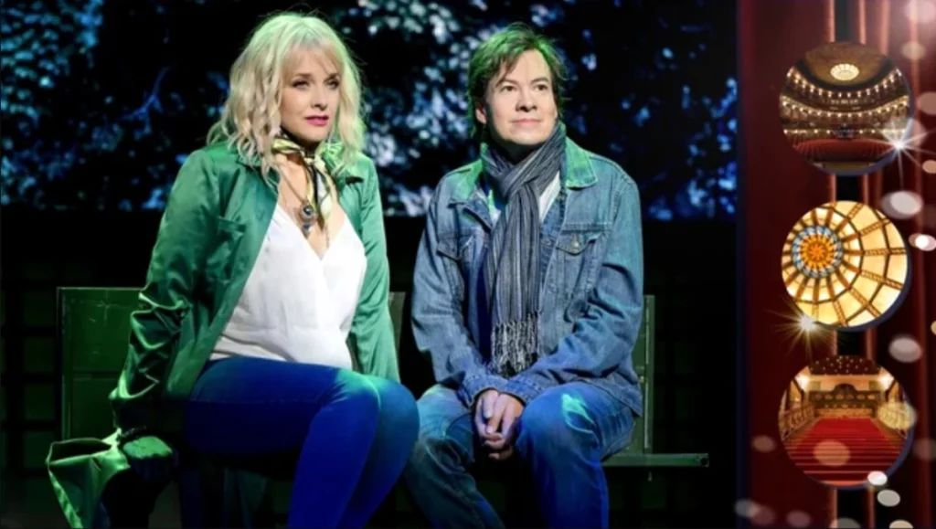 | © Madách Színház
Eredeti tartalom: Madách Színház
Továbbította: Helló Sajtó! Üzleti Sajtószolgálat
Ez a sajtóközlemény a következő linken érhető el:

